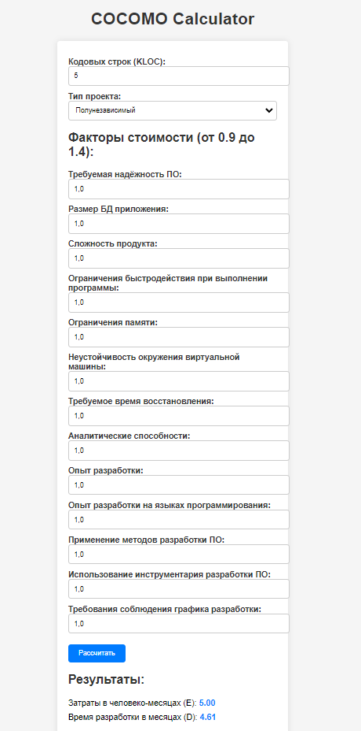  
  
JS:  
document.addEventListener('DOMContentLoaded', function () {

    const form = document.getElementById('cocomoForm');

    const calculateButton = document.getElementById('calculateButton');

    const resultE = document.getElementById('resultE');

    const resultD = document.getElementById('resultD');

    calculateButton.addEventListener('click', function () {

        const kloc = parseFloat(document.getElementById('kloc').value);

        const projectType = document.getElementById('projectType').value;

        const rely = parseFloat(document.getElementById('rely').value);

        const data = parseFloat(document.getElementById('data').value);

        const cplx = parseFloat(document.getElementById('cplx').value);

        const timeConstraints = parseFloat(document.getElementById('timeConstraints').value);

        const storageConstraints = parseFloat(document.getElementById('storageConstraints').value);

        const vmExperience = parseFloat(document.getElementById('vmExperience').value);

        const timeRecovery = parseFloat(document.getElementById('timeRecovery').value);

        const analyticalAbilities = parseFloat(document.getElementById('analyticalAbilities').value);

        const developmentExperience = parseFloat(document.getElementById('developmentExperience').value);

        const programmingLanguageExperience = parseFloat(document.getElementById('programmingLanguageExperience').value);

        const developmentMethods = parseFloat(document.getElementById('developmentMethods').value);

        const developmentTools = parseFloat(document.getElementById('developmentTools').value);

        const scheduleDemands = parseFloat(document.getElementById('scheduleDemands').value);

        const effortMultiplier = calculateEffortMultiplier(rely, data, cplx, timeConstraints, storageConstraints, vmExperience, timeRecovery, analyticalAbilities, developmentExperience, programmingLanguageExperience, developmentMethods, developmentTools, scheduleDemands);

        const effort = calculateEffort(kloc, projectType, effortMultiplier);

        const developmentTime = calculateDevelopmentTime(effort);

        resultE.textContent = effort.toFixed(2);

        resultD.textContent = developmentTime.toFixed(2);

    });

    function calculateEffortMultiplier(rely, data, cplx, timeConstraints, storageConstraints, vmExperience, timeRecovery, analyticalAbilities, developmentExperience, programmingLanguageExperience, developmentMethods, developmentTools, scheduleDemands) {

        // Здесь примените формулы для расчета каждого фактора стоимости

        return rely \* data \* cplx \* timeConstraints \* storageConstraints \* vmExperience \* timeRecovery \* analyticalAbilities \* developmentExperience \* programmingLanguageExperience \* developmentMethods \* developmentTools \* scheduleDemands;

    }

    function calculateEffort(kloc, projectType, effortMultiplier) {

        let typeMultiplier = 1.0;

        if (projectType === "embedded") {

            typeMultiplier = 2.0;

        } else if (projectType === "organic") {

            typeMultiplier = 3.0;

        }

        return typeMultiplier \* kloc \* effortMultiplier;

    }

    function calculateDevelopmentTime(effort) {

        return 2.5 \* Math.pow(effort, 0.38);

    }

});d

Html:

<!DOCTYPE html>

<html lang="en">

<head>

    <meta charset="UTF-8">

    <link rel="stylesheet" href="styles.css">

    <title>COCOMO Calculator</title>

</head>

<body>

    <h1>COCOMO Calculator</h1>

    <form id="cocomoForm">

        <label for="kloc">Кодовых строк (KLOC):</label>

        <input type="number" id="kloc" min="1" required><br>

        <label for="projectType">Тип проекта:</label>

        <select id="projectType">

            <option value="semidetached">Полунезависимый</option>

            <option value="embedded">Встроенный</option>

            <option value="organic">Органический</option>

        </select><br>

        <h2>Факторы стоимости (от 0.9 до 1.4):</h2>

        <label for="rely">Требуемая надёжность ПО:</label>

        <input type="number" id="rely" step="0.1" min="0.9" max="1.4" value="1.0"><br>

        <label for="data">Размер БД приложения:</label>

        <input type="number" id="data" step="0.1" min="0.9" max="1.4" value="1.0"><br>

        <label for="cplx">Сложность продукта:</label>

        <input type="number" id="cplx" step="0.1" min="0.9" max="1.4" value="1.0"><br>

        <label for="timeConstraints">Ограничения быстродействия при выполнении программы:</label>

        <input type="number" id="timeConstraints" step="0.1" min="0.9" max="1.4" value="1.0"><br>

        <label for="storageConstraints">Ограничения памяти:</label>

        <input type="number" id="storageConstraints" step="0.1" min="0.9" max="1.4" value="1.0"><br>

        <label for="vmExperience">Неустойчивость окружения виртуальной машины:</label>

        <input type="number" id="vmExperience" step="0.1" min="0.9" max="1.4" value="1.0"><br>

        <label for="timeRecovery">Требуемое время восстановления:</label>

        <input type="number" id="timeRecovery" step="0.1" min="0.9" max="1.4" value="1.0"><br>

        <label for="analyticalAbilities">Аналитические способности:</label>

        <input type="number" id="analyticalAbilities" step="0.1" min="0.9" max="1.4" value="1.0"><br>

        <label for="developmentExperience">Опыт разработки:</label>

        <input type="number" id="developmentExperience" step="0.1" min="0.9" max="1.4" value="1.0"><br>

        <label for="programmingLanguageExperience">Опыт разработки на языках программирования:</label>

        <input type="number" id="programmingLanguageExperience" step="0.1" min="0.9" max="1.4" value="1.0"><br>

        <label for="developmentMethods">Применение методов разработки ПО:</label>

        <input type="number" id="developmentMethods" step="0.1" min="0.9" max="1.4" value="1.0"><br>

        <label for="developmentTools">Использование инструментария разработки ПО:</label>

        <input type="number" id="developmentTools" step="0.1" min="0.9" max="1.4" value="1.0"><br>

        <label for="scheduleDemands">Требования соблюдения графика разработки:</label>

        <input type="number" id="scheduleDemands" step="0.1" min="0.9" max="1.4" value="1.0"><br>

        <button type="button" id="calculateButton">Рассчитать</button>

        <h2>Результаты:</h2>

        <p>Затраты в человеко-месяцах (E): <span id="resultE"></span></p>

        <p>Время разработки в месяцах (D): <span id="resultD"></span></p>

    </form>

    <script src="cocomo.js"></script>

</body>

</html>